авляВ рамках приведенной части исследованиях, посвященной эффектам от запуска МЦК, мы обратились к вопросу трансформации землепользования вокруг транспортно-пересадочных узлов. В основе лежит гипотеза о том, что появление новых транспортных остановок рельсового транспорта способно привлечь на окружающую территорию коммерческие и жилые объекты, тем самым сформировав новые или укрепив существующие центры активности в городе. Работа с информацией о перспективном изменении землепользования вокруг станций позволяет спрогнозировать возможные преобразования в пространственной структуре города.
Процесс рассмотрения вопроса влияния МЦК на землепользования будет реализован в 3 этапа. В части 1 мы обратимся к другим теоретическим работам, исследующим связь между запуском нового маршрута рельсового транспорта и сменой землепользования. На этом этапе важно выделить основные вопросы, поднимаемые исследователями в рамках данной темы, а также сходства и различия рассматриваемых проектов с проектом МЦК. Затем в части 2 кратко будет описаны процессы сбора и обработки данных, которые позволят нам перейти к результатам. Анализу этих результатов будет посвящена части 3, в рамках которой мы проанализируем потенциальные изменения вокруг отдельных ТПУ и эффект от них на пространственную структуру всего города.
1. Теория
Развитие транспортных систем в городах стало решающим фактором функциональной дифференциации территории. На сегодняшний день между собой разнесены места для жизни, приложения труда или досуга. Даже с развитием смешанного использования территории (mixed used) многие люди продолжают связывать свою деятельность с разными частями города. В сложившейся ситуации транспортная система становится каркасом города, обеспечивающим связь между различными его территориями. Данная система состоит из двух уровней: улично-дорожных сетей, обеспечивающих возможность перемещения пешеходов и автомобилистов, и сетей общественного транспорта. В рамках представляемого исследования нас интересует второй уровень; поскольку в российских городах значительная часть населения продолжает перемещаться на общественном транспорте, его сеть влияет на формирование пространственной структуры города. Прежде всего, это относится к рельсовому транспорту, привязанному к собственной инфраструктуре.
Исследованию вопроса появления нового маршрута рельсового транспорта как драйвера развития территории посвящён ряд теоретических работ. Первый вопрос, который встает при проведении соответствующего исследования, существует ли вообще какой-то эффект от реализации транспортного проекта. Ответ на него варьируется в зависимости от нескольких факторов, и не всегда однозначен. Первый фактор – исследуемый период. Как правило, исследователи рассматривают два основных периода: с момента объявления проекта до запуска движения, и период эксплуатации (краткосрочный или долгосрочный). Заметные изменения появляются в течении нескольких лет (долгосрочном периоде),, однако за это время проявляются и другие факторы, оказывающие влияние на землепользование, и вычислить эффект непосредственно от транспортного проекта становится всё труднее. Что касается изменений до эксплуатации и в краткосрочном периоде после её начала, то здесь исследователи расходятся во мнениях: существует ряд случаев, когда они проявились, в других – нет.
В целом, в анализ возможно и включение потенциальных изменений на основе официально заявленных проектов с развитием землепользования. В нашем случае ведётся работа именно по последнему сценарию, когда рассматриваются перспективные изменения. Чтобы искусственно расширить исследуемый период, мы собираем информацию по всем изменениям, планируемым с момента объявления о развитии МЦК.
Второй фактор – размер буферной зоны вокруг станций или транспортного коридора, в пределах которой анализируются изменения. Например, в части рассмотренных работ использовалась окружность радиусом 0,5 мили или 800 м. Чтобы выявить наличие / отсутствие эффекта от транспортного проекта сравниваются изменения внутри зоны и за её пределами. Так, в работе, рассматривающей создание новой линии LRT в Миннеаполисе различия между территориями стали проявляться только в период эксплуатации: развитие землепользования немного сильнее проявилось в буферной зоне. На этапе сооружения различия не проявлялись. В другом случае – при изучении развития рельсового транспорта в Денвере –результаты показали, что наличие изменений на рассматриваемой территории и за её пределами зависело от вида землепользования (жилое, коммерческое, промышленное и т.д.).
По результатам анализа литературы однозначной картины о том, объекты какого функционального назначения развиваются в зоне влияния станций, не сформировалось: в одних исследованиях наблюдается рост жилых площадей, в других – коммерческих, в одних случаях идёт рост числа промышленных территории, в других – сокращение.
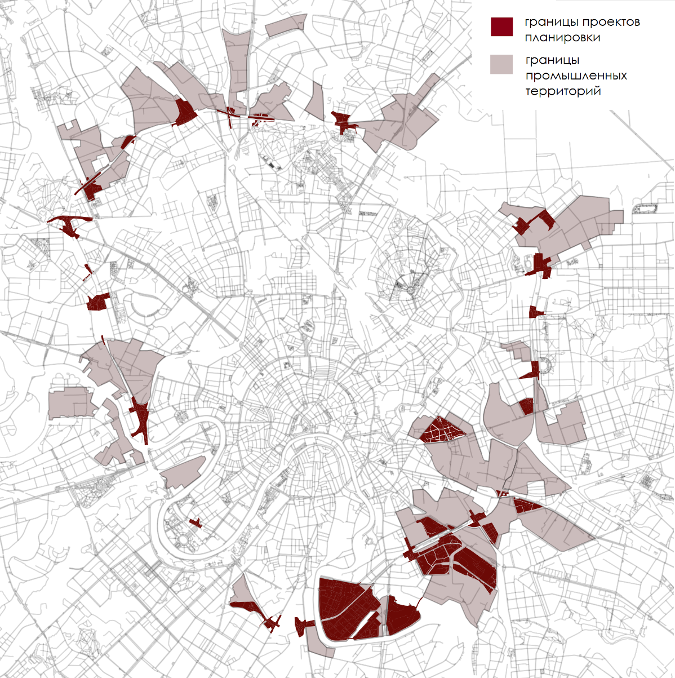
Относительно промышленных территорий огромную роль играет политический фактор. МЦК расположено в срединном поясе Москвы наряду с промышленными территориями (см. рисунок 1). На сегодняшний день реализуются планы по редевелопменту данных территорий, сокращаются производственные площади, увеличиваются жилые и коммерческие. Проекты МЦК и редевелопмента идут в связке. В этом случае измерить эффект от транспортного проекта на развитие территории трудно, поскольку его реализация во многом необходима для обеспечения планируемых объектов базовым уровнем транспортной инфраструктуры.
Рисунок 1 – Размещение промышленных зон вблизи транспортно-пересадочных узлов МЦК с границами разработки проектов планировки
Важным, на наш взгляд, в случае МЦК также является тот факт, что часть ТПУ находятся в непосредственной близости к уже действовавшим станциям метрополитена. Тем самым появление новой станции не способствует значительному росту доступности территории, и, соответственно, не может однозначно рассматриваться как драйвер развития территории.
Таким образом, мы сталкиваемся с той же проблемой, что и большинство других исследователей – как измерить эффект непосредственно от транспортного проекта? В ряде случаев в расчеты вводятся дополнительные параметры, и с помощью, например, регрессионной модели, вычисляются весовые коэффициенты. Однако и в этой ситуации невозможно выявить эффект до конца из-за огромного влияния политического фактора. Так, ряд исследователей приходит к выводу, что развитие транспорта и землепользования идёт в связке как результат принятого решение,, и оттого измерять их влияние друг на друга практически невозможно.
2. Сбор и обработка данных
Первый этап практической части работы представлял собой сбор данных о потенциально возможных изменениях в структуре функционального назначения объектов на рассматриваемой территории, то есть в зоне влияния станций МЦК. Источником выступили утвержденные проекты планировки, разработанные с начала развития МЦК и до октября 2017 г.
Сбор данных был организован с помощью ГИС. Схемы функционально-планировочной организации и планируемого размещения объектов были привязаны, а затем оцифрованы. Была сформирована таблица атрибутов, в которую вносилась информация по участкам и размещаемых на них объектах: предельная высотность, плотность застройки, процент застроенности, наземные и подземные, жилые и нежилые площади формируемых объектов, наземные и подземные парковочные места, функциональное назначение. Была предпринята попытка упорядочивания информации из проектов планировки, которые создаются по единой структуре, но могут сильно различаться между собой в вопросе представления данных, в единую таблицу.
Ключевыми данными для дальнейшей обработки стали площади планируемых объектов по двум категориям: жилье (включая апартаменты) и объекты коммерческого назначения. Дальнейших анализ проводился на двух уровнях, чтобы выяснить, как меняется пространственная структура города в целом и изменения вблизи отдельных станций.
Подходящим инструментом для анализа изменений по всей территории города представляется «неравномерно-районированная модель» (НРМ), одним из разработчиков которой является А.А. Высоковский. Модель позволяет выделить центры притяжения в городе и разделить их на 3 группы по степени активности использования. В качестве индикатора активности использования территории учитывается площадь объектов. Расчеты привязываются к регулярной сетке, в данном случае шестиугольная. Преимуществом НРМ является её чувствительность: при преобразовании отдельных территорий города вся структура центров активности в городе меняется. Тем самым у нас появляется возможность сравнить потенциальную ситуацию (при реализации ППТ) с существующей.
Кроме того, модель позволяет рассмотреть, как формируются, трансформируются или исчезают центры активности относительно отдельных станций. Для более подробного анализа изменений на локальном уровне мы сравнили существующие и потенциальные площади жилых и коммерческих объектов в буферной зоне вокруг ТПУ (в радиусе 800 м). Степень реализации тех или иных проектов проверялась по отрытым космическим снимкам через программу Google Earth и по новостям в интернете.
3. Анализ результатов
Появление МЦК как нового элемента сети общественного транспорта и элемента каркаса территории Москвы влияет на преобразование пространственной структуры города. Разделить вклад транспортного проекта и проектов реорганизации окружающих территорий в этот процесс не представляется возможным, однако итоговый результат свидетельствует о повышении связности территорий города. По линии самого МЦК появляется возможность перемещаться в пределах срединного пояса. Реорганизация прилегающих промышленных объектов способствует устранению барьера между центром и периферией города, то есть повышает общую проницаемость территории. Кроме этого, освобождаются площади для создания новых жилых и коммерческих объектов. В условиях близости станций МЦК и других линий метрополитена на данных территориях появляется возможность развития новых городских центров активности.
Сравнивая результаты построения НРМ по ситуации до открытия МЦК и перспективную ситуацию (в случае реализации проектов планировки) мы можем посмотреть, как изменилась пространственная структура города в целом (см. рисунок 2). Цветом выделяется иерархия уровней центров активности: от темного к светлому – от более интенсивно освоенных территорий к менее. Темным обозначены центры первого порядка, оранжевым – центры второго порядка, а желтым – третьего.
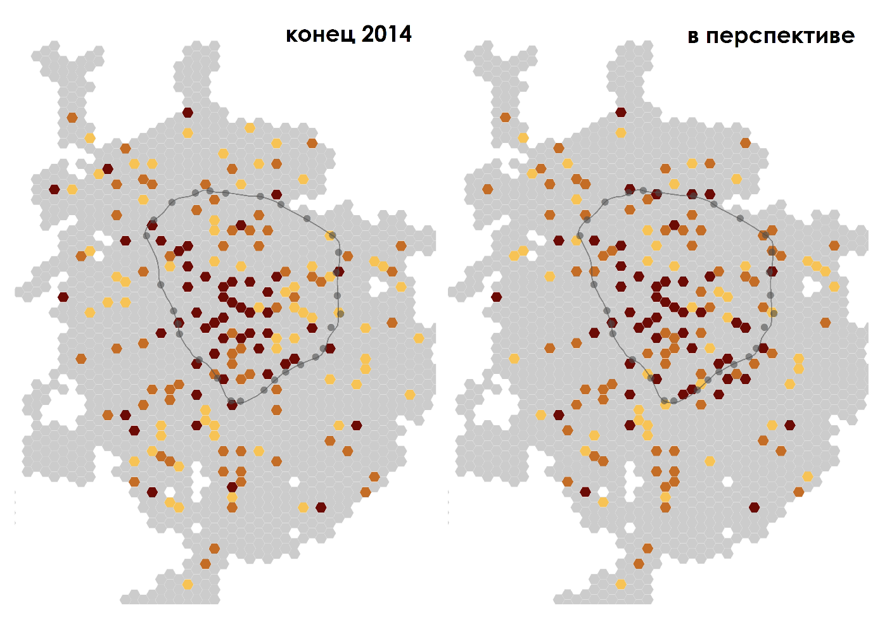
Рисунок 2 – Распределение центров притяжения на конец 2014 года и в перспективе (наличие проектов планировки на октябрь 2017)
Общее количество центров активности сократилось со 182 до 169, однако вблизи МЦК выросло. Для начала рассмотрим изменение ситуации по отдельным станциям МЦК (см. таблицу 1). При сравнении результатов построения двух НРМ можно заметить, что на части территорий произошел переход к центрам более низкого порядка, а в окружении ТПУ Балтийская полностью исчез центр 1-го порядка. Это может быть связано с чувствительностью модели и цепной реакцией, которую вызывают перемены в исходных значениях.
Таблица 1 – Анализ изменений при реализации проектов планировки по станциям МЦК
№ | Название станции | Перспектива развития центра притяжения | Наличие пересадки на метро
1 | Автозаводская | нет | да
2 | Андроновка | нет | нет
3 | Балтийская | исчезновение центра 1-го порядка, формирование нового 2-го порядка | да
4 | Белокаменная | нет | нет
5 | Ботанический сад | формирование центра 1-го порядка | да
6 | Бульвар Рокоссовского | формирование 2 центров 2-го порядка из 1 центра 3-го порядка | да
7 | Верхние Котлы | нет | нет
8 | Владыкино | формирование центра 1-го порядка | да
9 | Деловой центр | сохранение центра 1-го порядка | да
10 | Дубровка | нет | да
11 | Измайлово | сохранение центра 1-го порядка | да
12 | ЗИЛ | формирование 2-х центров 1-го и 3-го порядка | нет
13 | Зорге | формирование центра 2-го порядка | нет
14 | Коптево | нет | нет
15 | Крымская | переход из центра 1-го порядка в центр 3-го порядка | нет
16 | Кутузовская | нет | да
17 | Лихоборы | формирование центра 1-го порядка | нет
18 | Локомотив | формирование центра 2-го порядка | да
19 | Лужники | сохранение центра 1-го порядка | да
20 | Нижегородская | сохранение вблизи центра 1-го порядка | в перспективе
21 | Новохохловская | нет | нет
22 | Окружная | нет | да
23 | Панфиловская | нет | да
24 | Площадь Гагарина | сохранение центра 1-го порядка;  переход из центра 2-го порядка в центр 3-го порядка | да
25 | Ростокино | нет | нет
26 | Соколиная Гора | нет | нет
27 | Стрешнево | формирование центра 3-го порядка | нет
28 | Хорошёво | нет | да
29 | Шелепиха | нет | в перспективе
30 | Шоссе Энтузиастов | сохранение центра 3-го порядка | да
31 | Угрешская | нет | нет
Вокруг станции Балтийской произошло перераспределение центров притяжения, вместо исчезнувшего центра 1-го порядка сформировался новый – 2-го порядка. По результатам тех изменений, которые происходят при реализации проекта планировки, в буферной зоне вокруг ТПУ формируется 51,5 тыс. кв. м новых коммерческих площадей. Это вторая очередь торгового центра «Метрополис», открытие которой уже состоялось, в 2016 г. Новое сооружение позволило сделать удобное соединение между станцией и ТЦ, однако создание новых коммерческих площадей могло иметь место и без МЦК, в непосредственной близости находится станция Замоскворецкой линии метро Войковская.
Формирование центра активности первого порядка в перспективе происходит вблизи ТПУ Ботанический сад; в рассматриваемой 800 м зоне появляются новые 146 тыс. кв. м. жилой и 93 тыс. кв. м коммерческой застройки. На этой территории в стадии реализации находится проект строительства многоэтажного жилого комплекса LIFE-Ботанический сад, часть из объектов которого уже введена в эксплуатацию. Рядом находится одноименная станция Калужско-Рижской линии метро.
Центр 3-го порядка рядом со станциями Бульвар Рокоссовского МЦК и Сокольнической линии преобразуется в центр 2-го порядка, кроме того, в непосредственной близости возникает ещё один центр 2-го порядка. В результате развития территории по двум проектам планировки в зоне влияния ТПУ, на месте производственных объектов должно появиться 122,8 тыс. кв. м жилой недвижимости и 126,5 тыс. кв. м коммерческой, однако пока строительство не ведется.
Новый центр 1-го порядка может сформироваться у ТПУ Владыкино, объединяющем станцию МЦК и Серпуховско-Тимирязевской линии. Рядом с ними в будущем планируется строительство 117,2 тыс. кв. м новых коммерческих объектов, основной объём которых придется на новую гостиницу.
Два новых центра притяжения может сформироваться в результате редевелопмента территории ЗИЛа, самого крупного проекта вблизи МЦК. Сейчас он находится непосредственно в стадии реализации. Даже если мы рассмотрим только те объекты, которые попадают в буферную зону вокруг станции, то их площадь составит 640,9 тыс. кв. м. жилья и 931,4 тыс. кв. м коммерческих объектов. При этом другие станции метро находятся от рассматриваемой на расстоянии больше 1 км, тем самым помещая большинство новых объектов в зону обслуживания ТПУ ЗИЛ.
Ещё одной станцией МЦК, не имеющей перехода на другую линию метро, является Зорге. На прилегающей территории существует потенциал формирования центра притяжения 2-го порядка, если реализуется проект строительства вблизи станции 77 тыс. кв. м жилья и 73 тыс. кв. м. коммерческих объектов. Несмотря на то, что пересадку на станцию другой линии метро с Зорге не совершить (без дополнительной платы), на некотором расстоянии находится станция Октябрьское Поле Таганско-Краснопресненской линии. Тем не менее, в данном случае её можно опустить как драйвер развития территории, поскольку планируемых объекты должны расположиться с другой стороны транспортного коридора МЦК, то есть обслуживаться, прежде всего, ТПУ Зорге.
Вокруг станции Лихоборы МЦК может сформироваться центр 1-го порядка. Этому способствует запланированный редевелопмент окружающих промышленных территорий; по существующему проекту в зоне влияния ТПУ должно возникнуть порядка 230,6 тыс. кв. м. коммерческой недвижимости.
На территории, примыкающей к ТПУ Локомотив и станции Черкизовская Сокольнической линии в перспективе может возникнуть центр второго порядка. Работа над ТПУ продолжается, планируется строительство новых коммерческих объектов в виде многофункционального комплекса, площадь которого составит около 200 тыс. кв. м.
В перспективе вокруг ТПУ Стрешнево, не связанном пересадкой с другой линией метро, возможно формирование центра 3-го порядка. Пока планируемые площадью 68,2 тыс. кв. м. объекты не строятся. Территории, прилегающие к станции, на сегодняшний день достаточно обособлены от других объектов транспортной инфраструктуры, поэтому в данном случае ТПУ Стрешнево может стать основным драйвером развития.
Кроме этого, важно более детально рассмотреть перспективы развития вокруг ещё двух станций: Угрешская и Нохохловская. По результатам построения НРМ, новых центров притяжения вокруг них не формируется. На сегодняшний день они полностью окружены промышленной застройкой, которая попадает в территории запланированного редевелопмента. Так, в 800-м буферной зоне вокруг станции Новохохловская в перспективе может появиться 255 тыс. кв. м. жилой недвижимости и 30 тыс. кв. м – коммерческой. А в аналогичной зоне станции Угрешская 328 тыс. кв. м жилой и 554,9 тыс. кв. м. коммерческой недвижимости. При этом данные ТПУ находятся на значительном расстоянии от других станций метро. Поэтому, несмотря на то, что развитие землепользования скорее связано с политическим решением относительно редевелопмента, данные ТПУ обеспечивают транспортную доступность территорий, что делает реорганизацию территории не бессмысленной.
Таким образом, несмотря на общее сокращение числа центров притяжения в Москве, вокруг МЦК должно потенциально может сформироваться пять новых центров 1-го порядка, три – 2-го порядка, два – 3-го порядка. Часть из этих центров образовывается не только в зоне влияния МЦК, но и существующей станции другой линии московского метрополитена, другая – нет. В связи с этим сложно установить эффект непосредственно от развития МЦК. С одной стороны, развитие территорий вблизи существовавших станций метро могло бы произойти без МЦК, с другой стороны, пересечение двух линий создает больше предпосылок для притяжения новых объектов, поскольку в любом случае повышает транспортную доступность территории.
Небольшая часть запланированных объектов вокруг МЦК уже возведена, часть – находится в процессе, однако большинство из них пока существуют только в проектах планировки. Учитывая близость промышленных территорий к большинству станций, и связку проектов развития МЦК и редевелопмента, мы можем следить, насколько город заинтересован в реорганизации рассматриваемых территорий. Поскольку транспортный компонент «большого проекта развития срединной зоны» уже реализован, в будущем мы будем наблюдать, с какой скоростью будет развиваться землепользования. В целом, мы можем подтвердить наше предположение о том, что МЦК не главная причина развития землепользования, и, соответственно, трансформации пространственной структуры города. Однако транспортная доступность большинства территорий в итоге повышается, что вполне может эту трансформацию ускорить.

Knight R., Trygg L. Land Use Impacts of Rapid Transit: Implications of Recent Experience [Текст] // Final Report prepared for Office of the Assistant Secretary for Policy, Plans, and International Affairs, U.S. Department of Transportation № DOT-TPI-10-77-3. San Francisco, 1977.
Bhattacharjee S., Goetz A.R. The rail transit system and land use change in the Denver metro region [Текст] // Journal of Transport Geography. 2016. № 54. P. 440-450.
Austin M., Fogarty N. Rails to Real Estate Development Patterns along Three New Transit Lines [Электронный ресурс] // Center for Transit-Oriented Development. URL: www.ctod.org/portal/sites/default/files/CTOD_R2R_Final_20110321.pdf (дата обращения: 11.10.2017)
Goetz E.G. et al. The Hiawatha Line: Impacts on Land Use and Residential Housing Value [Текст] // Center for Transportation Studies Report № 10-09. Minneapolis, 2010.
Bhattacharjee S., Goetz A.R. The rail transit system and land use change in the Denver metro region [Текст] // Journal of Transport Geography. 2016. № 54. P. 440-450.
Hurst N. B., West S. E. Public Transit and Urban Redevelopment: The Effect of Light Rail Rransit on Land Use in Minneapolis, Minnesota [Текст] // Regional Science and Urban Economics. 2014. № 46. P. 57-72.
Bhattacharjee S., Goetz A.R. The Rail Transit System and Land Use Change in The Denver Metro Region [Текст] // Journal of Transport Geography. 2016. № 54. P. 440-450.
Vessali K.V. Land Use Impacts of Rapid Transit: A Review of The Empirical Literature [Текст] // Berkeley Planning Journal. 1996. № 11. P. 71-105.
Giuliano G. The Weakening Transportation-Land Use Connection [Текст] // Access Magazine. 1995. №. 6. P. 3-11.
Котов Е. А., Городничев А. В. Тенденции девелопмента в Москве: развитие новых центров, усиление существующих или точечная застройка? [Текст] // XVII Апрельская международная научная конференция по проблемам развития экономики и общества: в 4 кн. Москва, 2017. С. 344-351.
Жилой квартал LIFE Ботанический Сад [Электронный ресурс] // Жилой квартал LIFE Ботанический Сад. URL: www.botsad.life (дата обращения: 20.11.2017)
У метро «Владыкино» построят гостиницу [Электронный ресурс] // Комплекс градостроительной политики и строительства города Москвы. URL: www.stroi.mos.ru/press_releases/u-mietro-vladykino-postroiat-ghostinitsu (дата обращения: 20.11.2017)
Лиха беда «Лихоборы» [Электронный ресурс] // Комплекс градостроительной политики и строительства города Москвы. URL: www.stroi.mos.ru/articles/likha-bieda-likhobory (дата обращения: 20.11.2017)
Вход в ТПУ "Черкизово" построят на Щелковском шоссе [Электронный ресурс] // Москва 24. URL: www.m24.ru/articles/%D0%BC%D0%B5%D1%82%D1%80%D0%BE/14062017/143684 (дата обращения: 20.11.2017)

